Tạo project mới giống như CodeFirst.

Sau đó thêm mới item EDM đặt tên là ModelFirstEntities trong thư mục Models như sau:

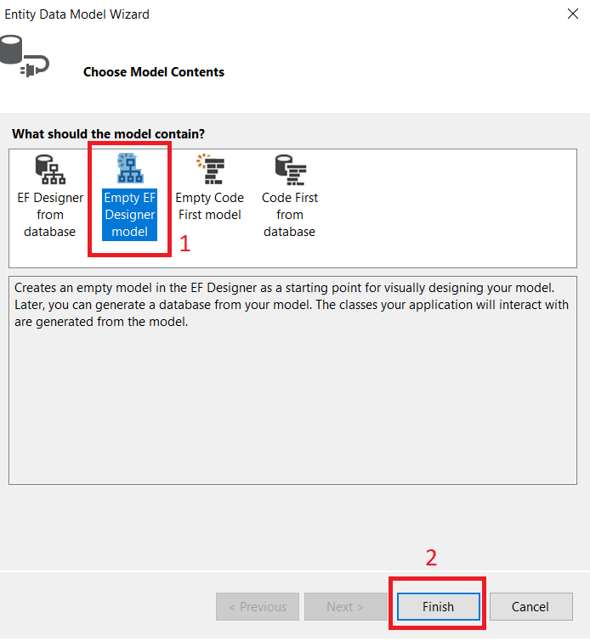

Sau đó tạo 3 entity gồm Student, Subject, RegisterSubject với khoá chính, khoá ngoại và các thuộc tính như sau:

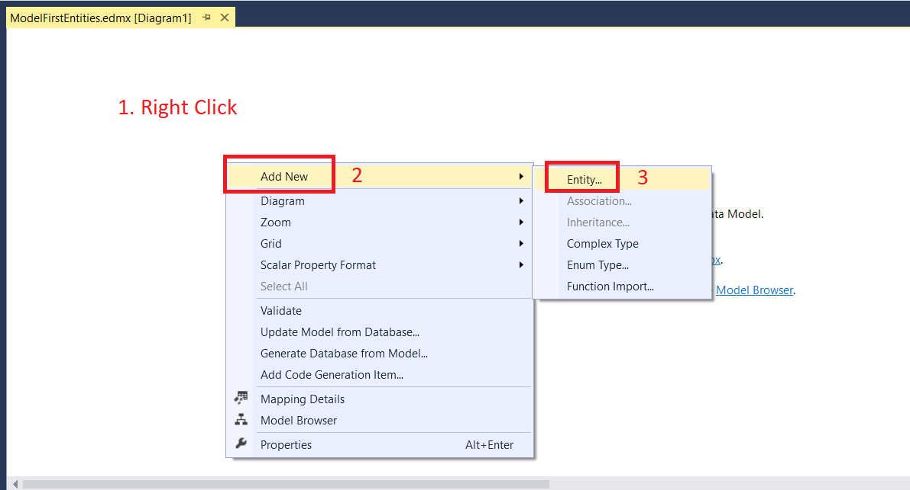

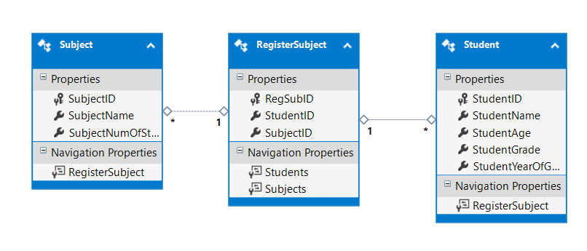

Sau khi tạo model, tiến hành generate database từ model:

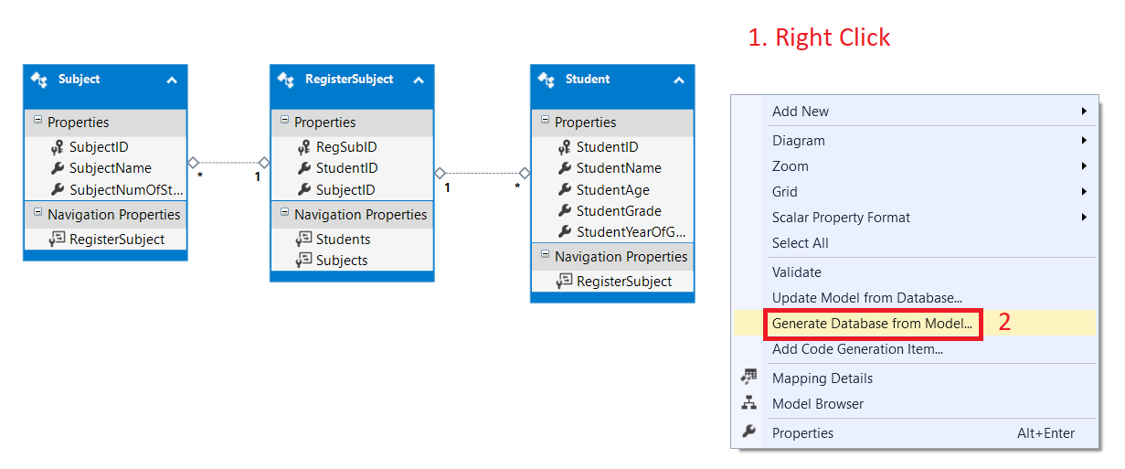

Chọn CSDL

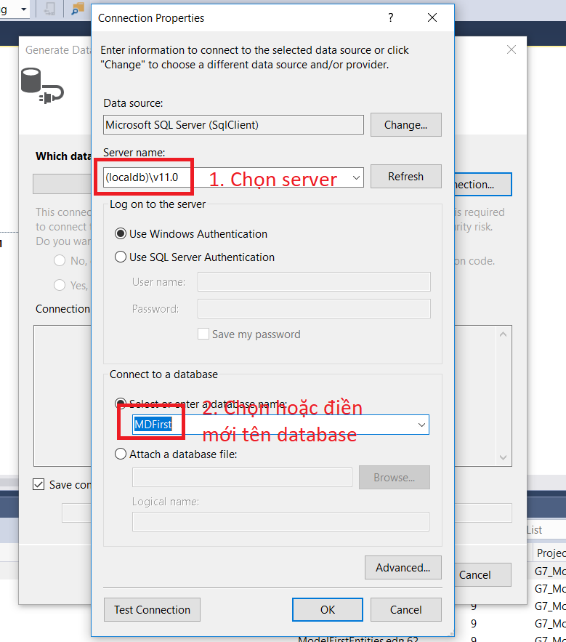

Sau đó chạy file ModelFirstEntities.edmx.sql để thực thi các câu lệnh tạo bảng:

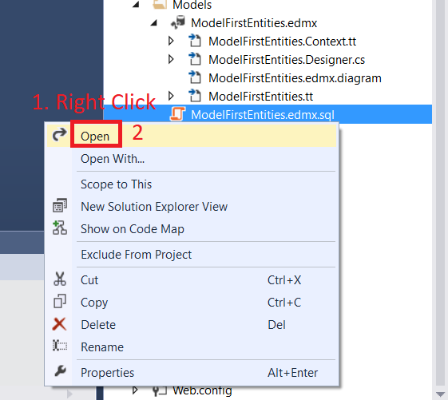

…

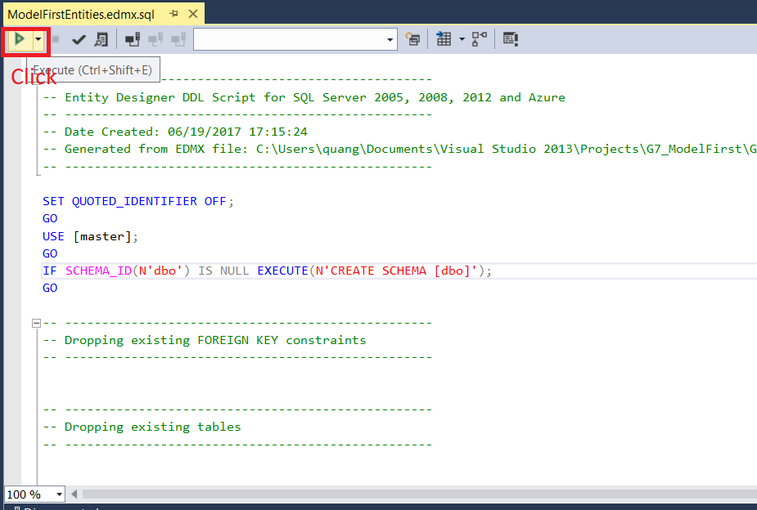

Các bước tiếp theo để tạo website tương tự CodeFirst.

Tiếp tục từ bước tạo Controller.